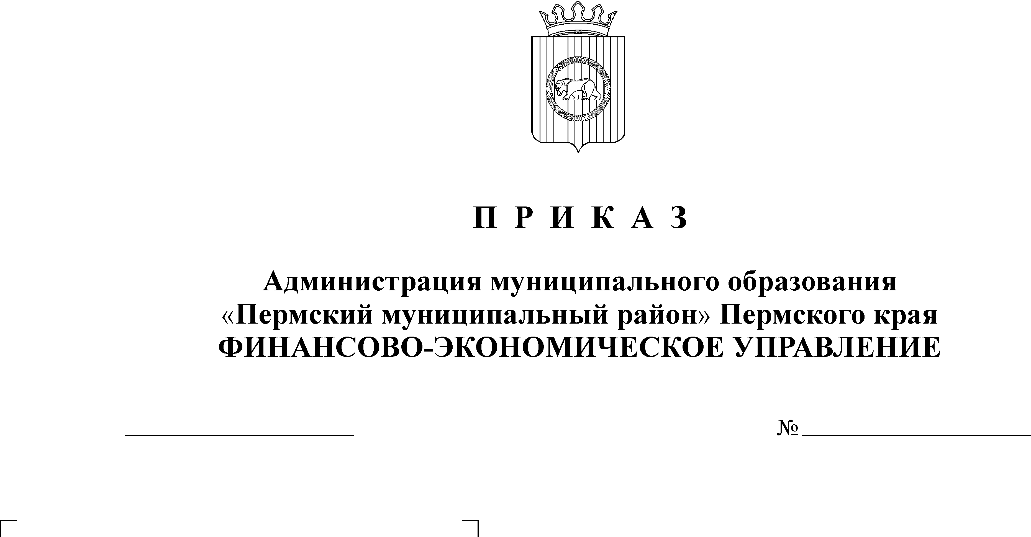
О внесении изменений в приказ
от 25.10.2016 №99 «Об утверждении
нормативных затрат на обеспечение
функций Финансово-экономического
20.04.2017
37
управления администрации
муниципального образования
«Пермский муниципальный район»»

В соответствии с частью 5 статьи 19 Федерального закона от 05 апреля 2013 г. №44-ФЗ «О контрактной системе в сфере закупок товаров, работ, услуг для обеспечения государственных и муниципальных нужд», постановлением администрации Пермского муниципального района от 31.12.2015 №1747 «Об утверждении требований к порядку разработки и принятия правовых актов о нормировании в сфере закупок для обеспечения нужд Пермского муниципального района, содержанию указанных актов и обеспечению их исполнения» и постановлением администрации Пермского муниципального района от 25.07.2016 №362 «Об утверждении Правил определения нормативных затрат на обеспечение функций муниципальных органов Пермского муниципального района (включая подведомственные казенные учреждения)»
ПРИКАЗЫВАЮ:
- Внести в приказ от 25.10.2016 №99 «Об утверждении нормативных затрат на обеспечение функций Финансово-экономического управления администрации муниципального образования «Пермский муниципальный район» следующие изменения:
Изложить пп. 3.1.1. Нормативы затрат на программные продукты (лицензии без сопровождения) в следующей редакции:
«Затраты в год на приобретение программного продукта Антивирус Касперский - 26 233,3 руб.
Нормативы затрат на другие программные продукты (лицензии без сопровождения):

№ | Наименование | Количество лицензий в год , не более | Затраты в год (не более), руб.
1 | Контур-Экстерн | 1 | 7400
2 | Программа ЕГРЮЛ | 1 | 10 730
3 | Программа Диалан | 1 | 9978,9
4 | Microsoft Office | 3 | 41 697,9
5 | Операционная система Windows | 3 | 36 943,5

- Настоящий приказ вступает в силу с момента подписания и применяется для обоснования объекта и (или) объектов закупки.
- Настоящий приказ разместить на официальном сайте финансово-экономического управления (www.feu.permraion.ru) и в Единой информационной системе в сфере закупок (www.zakupki.gov.ru).
- Контроль исполнения настоящего приказа оставляю за собой.

Заместитель главы администрации
муниципального района по экономическому развитию,
начальник финансово-экономического управления Т.Н. Гладких

